**修改BOOT.img**

|  |  |  |
| --- | --- | --- |
| **文件状态： [√] 草稿 [ ] 正在修改**  **[ ] 正式发布** | **部门** | **系统软件组** |
| **版本** | 0.1 |
| **作者** | **周海婷** |
| **完成时间** | **20170307** |
| **审核** | **杨贵平** |
| **审核时间** | **20170307** |
| **密级状态：绝密( ) 秘密( ) 内部资料(√) 公开( )** | | |

**修改记录:**

|  |  |  |  |
| --- | --- | --- | --- |
| 版本 | 修订者 | 时间 | 说明 |
| 0.1 |  | 2012 / 6 / 13 | Initial draft |
|  |  |  |  |
|  |  |  |  |
|  |  |  |  |

**一. 背景及问题:**

通过此方法修改的boot.img通常为，在不用重新编译，只更改其中部分文件内容的情况下解压boot.img，修改其中的内容，再压缩为boot.img文件。

**二. 思路和方法:**

主要步骤如下：

1）首先，在需要更改boot.img的软件中找到对应的boot.img文件

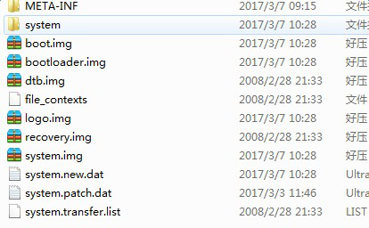

1. 建立目录存放修改boot.img的工具如下所示：

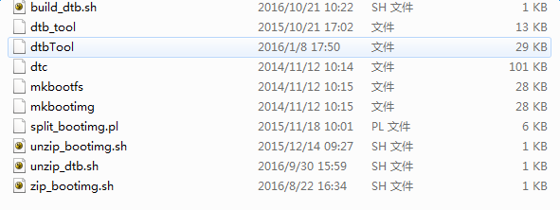

1. 将boot.img文件放在同目录下，并给所有文件脚本添加可执行权限.使用unzip_bootimg.sh解压boot.img

**$ chmod +x \***

**$ ./unzip_bootimg.sh boot.img**

执行命令后会打印如下信息：

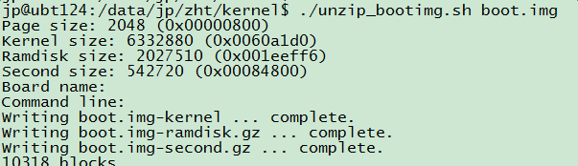

执行以上命令后后会解压出ramdisk 目录以及boot.img-ramdisk.gz ，boot.img-kernel和boot.img-second.gz文件。

如下图所示：

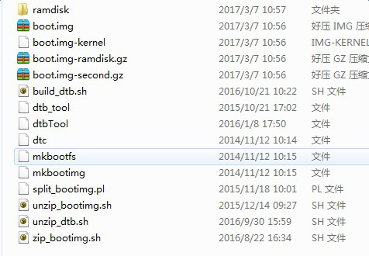

1. 执行unzip_dtb.sh脚本解压dtb dts文件

**$ ./unzip_dtb.sh boot.img-second.gz**

执行后会解压出 dts dtb目录

Ps： 若不需更改dtb dts文件可以直接忽略此步骤

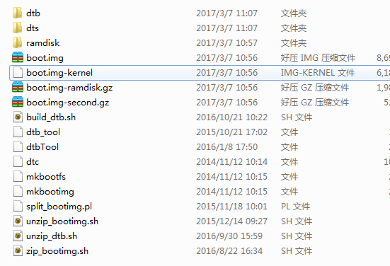

1. 修改所需内容后进行压缩生成boot.img文件，首先build_dtb.sh用压缩dtb dts 文件，之后再用zip_bootimg.sh

脚本压缩boot.img 则会直接生成boot.img文件。

**$ ./build_dtb.sh boot.img** （若不执行以上第四步可忽略此命令，直接进行压缩boot.img）

**$ ./zip_bootimg.sh boot.img**

**三. 技术总结**

我们一般在更改boot.img时通常更改的文件为radmisk/init.rc文件，所以一般可不用执行以上第四步以及第五步中的第一个命令。